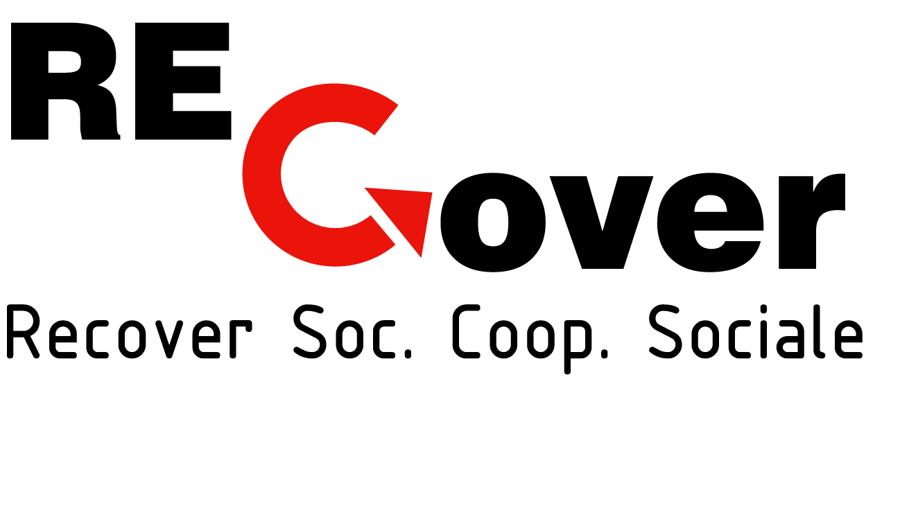

CORSO DI FORMAZIONE
GIS

Quantum Gis

un elaboratore cartografico *Open Source semplice ed affidabile

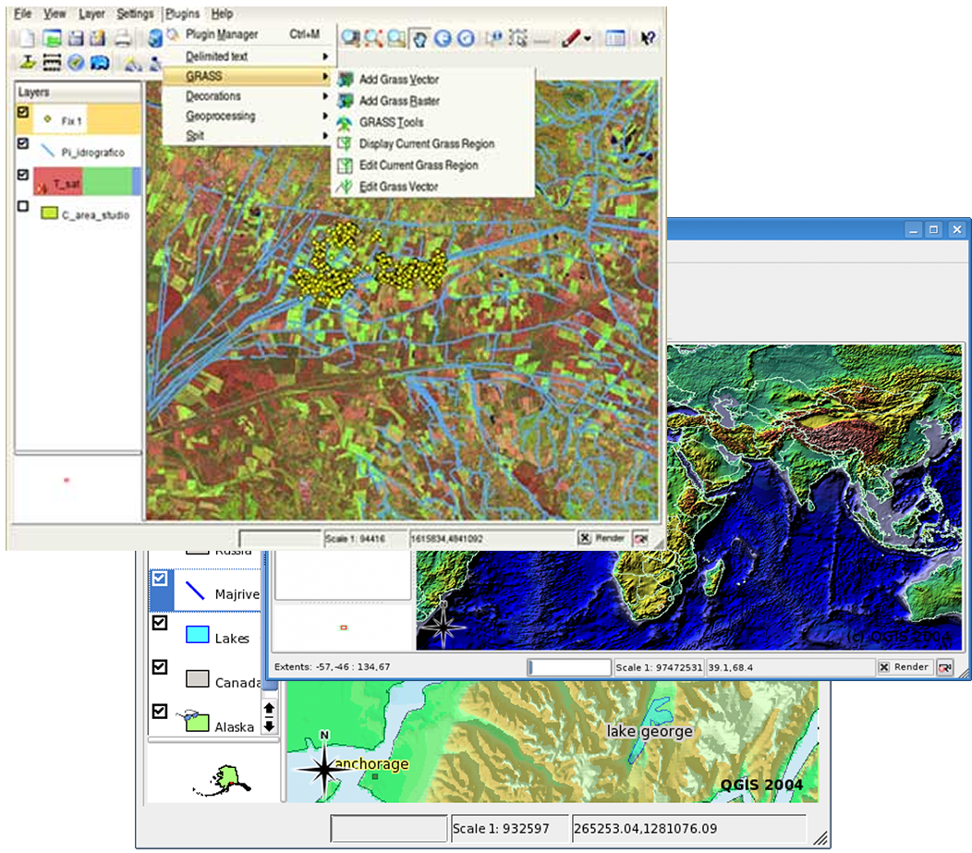

* software esente da costi di acquisto od uso.
Presentazione
Il GIS è diventato uno strumento sempre più diffuso ed indispensabile nella gestione dei dati e nella pianificazione territoriale. Il corso è rivolto a liberi professionisti, tecnici di enti e amministrazioni locali, insegnanti di istituti superiori ed a tutti coloro che vogliano conoscere le potenzialità che i GIS possono fornire in diversi campi: urbanistica, geologia, archeologia, ambientale.
Ai partecipanti verrà consegnato un DVD con la versione più recente del software utilizzato.

Obbiettivo del corso
Il corso si propone di fornire le conoscenze per l’utilizzo dello strumento GIS, per l’analisi dei dati geografici ed ambientali acquisibili sul territorio. Si intende far apprendere l'uso di un software GIS gratuito in modo semplice ed efficace per gestire la cartografia vettoriale e raster, effettuare semplici analisi spaziali, creare nuove mappe vettoriali, georeferenziare immagini provenienti da scansioni piane di carte.

Esperienza richiesta
Il corso può essere seguito anche da coloro che hanno poca o nessuna esperienza GIS e che vogliono iniziare ad utilizzare un software geografico per le loro necessità di lavoro o di studio.
Durata del corso
Il corso avrà una durata di 25 ore.
Lezioni: il mercoledì dalle 20.00 alle 22.30
Inizio: 02 febbraio

Programma del corso
- il mondo dei Sistemi Informativi Territoriali
- panoramica sulla cartografia esistente
- caratteristiche dei formati: vettoriale e raster
- QGIS: l’ambiente di visualizzazione, il desktop grafico e le principali funzioni
- editing sui dati vettoriali shape
- visualizzazione e modifica dati tabellari
- selezione in base agli attributi
- creazione mappe tematiche
- composizione layout di stampa
- georeferenzazione immagini
- uso dei plugins
- Web Gis

Informazioni
Recover Soc. Coop. Sociale a r.l.
Sede amministrativa:
Viale dei Tigli 42 – 37045 Legnago (Vr)
Tel 0442 26053
Fax 0442 771050
claudia_bezzi@libero.it

